第3回
神戸光生園 主催 防災啓発イベント
防災大作戦
２０１９

日時：2019年10月12日(土) 13：00～15：00
場所：神戸光生園 室内及びグラウンドにて
目的：災害時に福祉避難所として利用できることを知ってもらうこと
福祉施設と利用者の事を知ってもらうこと
お近くの皆様お気軽にお越しください！！
※駐車場はありません。公共交通機関でお越しください
はばたんもくるよ
参加は無料！

イベント内容
・AEＤや水消火器の体験、毛布担架で運ぼう
・こども消防服試着コーナー
・アルファ米の試食（カレーライス）を食べよう 「兵庫県マスコット はばたん」
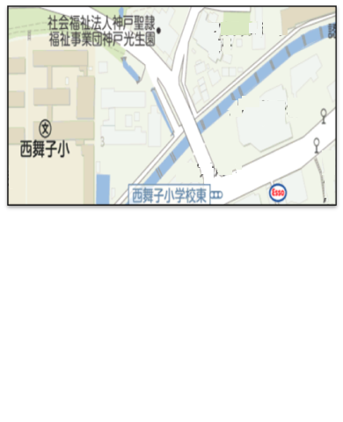
・自主製品の販売（手作り味噌、さをり製品、ポストカード等）
・わたがしとスーパーボールすくいもあるよ！
(スタンプラリーでもらおう！)
・神戸市消防音楽隊による演奏
１４：００～ グラウンドにて
主催：神戸光生園 共催：垂水区地域自立支援協議会
＊障害者福祉基金・フェスピック事業助成の助成を受けています。
※インスタ・フェイスブックも見て下さい♪
♪い
お問い合わせ 神戸光生園
神戸市垂水区南多聞台8丁目23-15
でんわ078-784-8651
ＦＡＸ 078-784-5848
Eメール：kobekoseien-info@kobeseirei.or.jp QRコード（インスタ） QRコード（フェイスブック）

